INSIDER BLOG
Kto sme? Prečo bezpodmienečne poslúchnuť systém? Môžeme zmeniť beh udalostí?

- PUBLIKÁCIE
- KNIŽNICA
- VIDEO
- FORUM

SETI, ANTLANTYDA MÁGIA
Dr John Dee - špión, zanechal veľké množstvo záznamov o magických zrkadiel, ktorý mal schopnosť ovplyvňovať ostatné. Jeho obľúbená podpis - "007", dokonca podpísal list kráľovnej Alžbety it. John Dee založil tzv anjelský jazyk (druh šifry), nahrávanie, ktorá sa stala základom mystickej literatúry.

Dr Dee bol istý, že vo svetle poznatkov možno získať priamo z "luminiferous" Adam Kadmon (pôvodné človeka, bez ponorení vo fyzickom svete). Vo fyzickom svete, svetlo sa odráža od povrchu objektu sa láme v ľudskom oku a informácie sa premieta do našich mozgov (filmu Matrix, následné experimenty Kozyrev, a teórie zrkadlového naše lebka podľa viery starých Egypťanov).Takže "007", čo je to? Sedem zrkadlá, ktoré prijímajú svetlo? Zrkadlo presmeruje ho na požadované projekčné meranie alebo príslušné adresy odosielať otázky a dostávať odpovede?
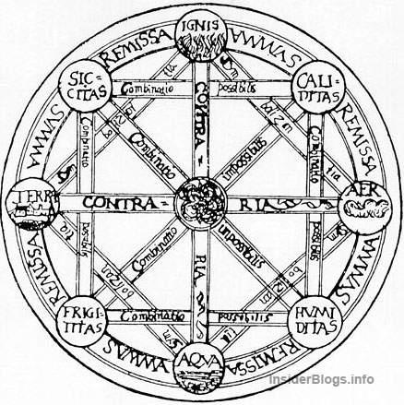
Sieť siedmich zrkadiel, bezdrôtové technológie z minulosti, nie maják na iné planéty!
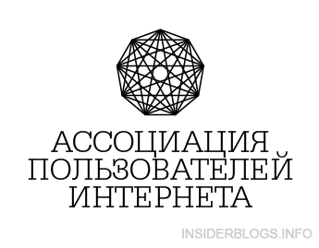
Súčasná symbolika Združenie užívateľov internetu, a teraz sa pozrite na obrázok v hornej časti okultistami!

Pripomeňme teóriu Kozyrev, "vnútri špeciálnej miestnosti zrkadlá zmenil hustotu času, možno to ovplyvnilo zhoršenie a mimozmyslové vnímanie. Ľudia strávili v komore po dobu niekoľkých hodín, účastníci sa začal cítiť dávnych historických udalostí, priamo pred nimi, ako by na filmovom plátne rozložil poznáme z učebníc a úplne cudzie akcií a postáv. "Follow-up projekt" Montauk ", ale používa viac vážne špecializované zariadenia . Starí Egypťania pretiahnutá lebka bola symbolom spojenia s vyšším vzdelaním, vo fyzickom vyjadrení, nie je to nič menšieho než konkávne zrkadlá. Moderné kresťanstvo sa vzťahuje osobitný pokrývky hlavy počas služby. To všetko nie je nič iného výkladu prastarých znalostí s moderným nádychom, bezdrôtové pripojenie k internetu, binárny kód, šifrovanie správ.
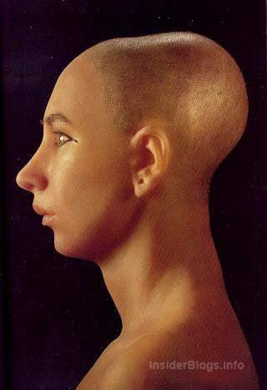
Nie je to to, čo sa teraz snažia dosiahnuť africkej ľudí tým, že úmyselne drvené lebky?
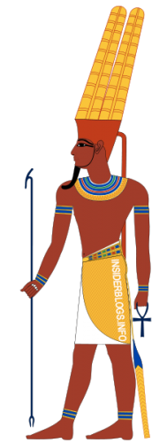
Amon - veľkňaz. Špeciálna hlavica pripojený!

Podľa účtu na vzostupe ľahkých destilátov, jeden bol prezentovaný na helmu, špeciálne známky prekonanie nižšia svety (symbol ducha podriadenosti, že), bez ktorých by nebolo možné, aby sa zasadila vstup brány do temného sveta a následný vzostup prostredníctvom nových skúseností. V budúcnosti, v našom fyzickom svete, akýmsi symbolom nemôže žiť bez kontaktu s vyššími svetmi. V nižších božstiev, ako čelenku zvyčajne chýba.
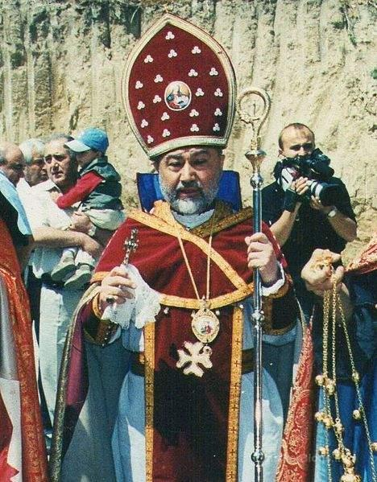
Moderné variácie pokos
Tam bolo veľa hovorí o pyramídach - jedinečná meniče energie, ale neviditeľná energia - duchovné. Podľa štúdií o štruktúre pyramíd, ktoré sú špeciálne kamery, kde si môžete umiestniť hlavu človeka a získať mystický zážitok. V dnešnom svete, energia - je energia, ktorá je odoslaná cez drôt, človek tieto "drôty", že jeho nervový systém, ktorý je nositeľom duchovnej energie. Preto myšlienka na sekanie, a údaje o existencii človeka. Atlanta stavec, ktorý mal ľudskú lebku, miesto na fyzickej rovine, ktorá obsahuje poznatky získané. Atlanta, ľudia odvolával sa na mýty, ale mali by ste dávať pozor na to. V mnohých cvičenia, ktoré sú popísané ako ľudia, ktorí sa dcéry mužov, ich tribeswoman bol viac selektívne pri výbere a zameraných na duchovný vývoj svojho budúceho manžela. V dôsledku toho sa začali objavovať novú rasu obrov, tmavý, so zameraním na fyzickej rovine. Výsledkom je, že Atlantíďania prídu úplnej sýtosti života, a vynašiel lietadlo, ktorý dúfal v návrat pocitu duchovného letu, ktorý bol predtým. Ale zázrak sa nestal, sýtosti jedli, a potom sa rozhodol magických rituálov zmeniť svoje spôsoby, volanie nadpozemské sily určené starých mágov varoval pred možnosťou opakovania chýb z minulosti, blesky mraky otvoril, a narazí na veľkú vodu na zem.
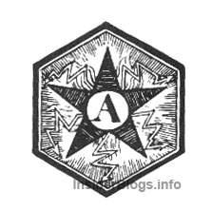
Alpha (Alfa a Omega), podľa Zoroastrianism "nie je dobré" princípe, obalené v pentagramu s vyžarujúce blesk
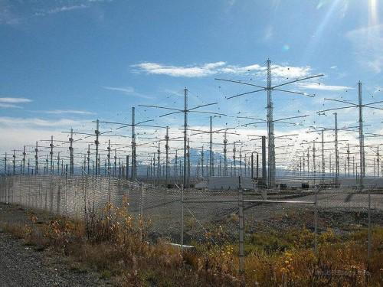
HAARP - Stará mágia ovládanie blesku technológie už v našom fyzickom vesmíre

Počas začiatku povodní, viac oduševnený Atlanta, šiel do vysokých hôr, a tí, ktorí si podmanil technológie vo fyzickom svete, vytvorili úkryt pod vodou, so zariadeniami, ktorá napodobnil ich žiabre pre kyslík. Vzhľadom k tomu, uzavretého priestoru alebo nedostatok možností rozšírenia, vývoj sa zastavil.Pre oslobodenie duše začala sa uchýliť k samovražde, samovraždy boli založené dovolenku. Tí, ktorí zabudli na skutočný účel, sa rozhodla k návratu na povrch, aby ľuďom. Teória o duté Zemi, pochádzajú z mora.
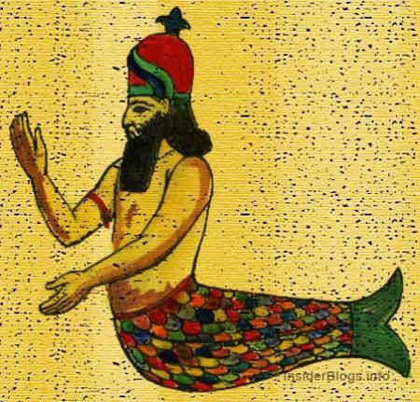
Dagon, ktorý dal znalosti, tzv rodák z mora
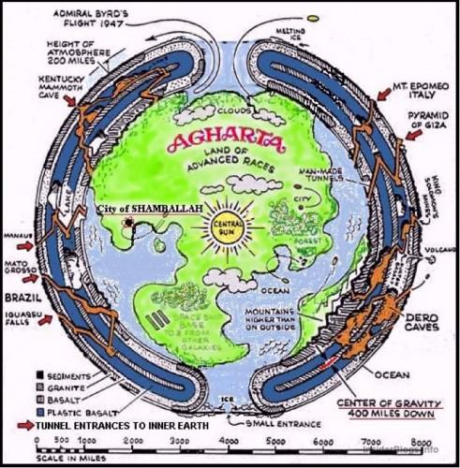
Dutá krajiny, len vstup do osád Atlanteans. Možno, že moderné elity, dlho vedie úzky kontakt?
Priestor a jeho prejavy sú interne odráža v nás. Vesmírnej technológie, ktoré nám pomáhajú v prenose dát, satelit vysielať na rôznych miestach našej planéty v závislosti na časovom pásme. Všetci mali neviditeľný zdroj, ale v priebehu času kompaktný muž zmenil a externé nástroje, všetko sa zišlo v moderných hrubých kovových a minerálnych rúd. A to znamená, že sme stratili pôvodný význam vyšších schopností riadenia. Inkvizícia zničil tých, ktorí sa snažia nájsť spôsoby, ako odovzdávať informácie neviditeľné magické triky.
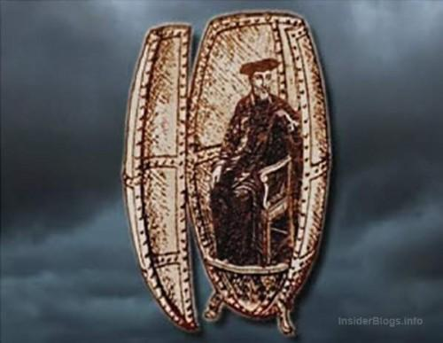
Nostradamus kapsule (vajcia Nostradamus), v ktorom získal vedomosti budúcnosti, sa prechod do iných svetov..

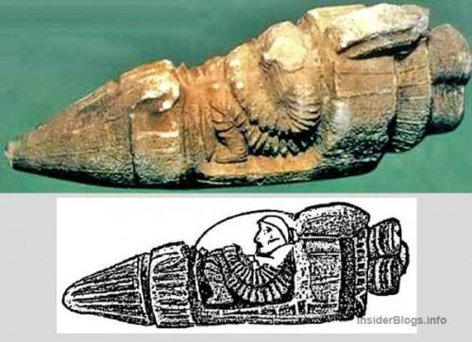
Projekcia modernej kozmická loď

Wiman - staroveký klzné krídla kapsule, India, Afganistan
Ďalšie civilizácie, ktorá podľa dochovaného eposu Mahábhárata, pôvodne vo vlastníctve neviditeľných síl ovládať vzhľad a utrpel fyzickej cestovné plány.
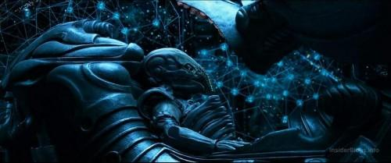
Vimana, takže vyzerajú na verziu filmových tvorcov Prometheus
Spomienky stills, posledný preživší vlastníctva staroveký jazyk, ktorý rozlúštil droida. Ak vezmeme do úvahy poznatky získané Dr Dee a následne zaznamenané v novom jazyku (ktorý som spomenul vyššie) vyššia anjelov, sa ukáže, že film má skutočné dôvody. Informácie pre tretie strany (my) dávajú veľmi dávkovať. Poznámka rámu pri použití rúrok (takmer magicky) spustite stroj!
V našom fyzickom svete, potrubia môže byť riadený, ak hada, ako robiť fakíri v Indii. Zaujímavým faktom je, že latentný kundalini energie, čo vo svojom dôsledku človek dáva absolútnu poznanie, je symbolizovaný ako had.
Koncentrácia a trpezlivosť, aby hada (energie), aby povstali a počúvajte!
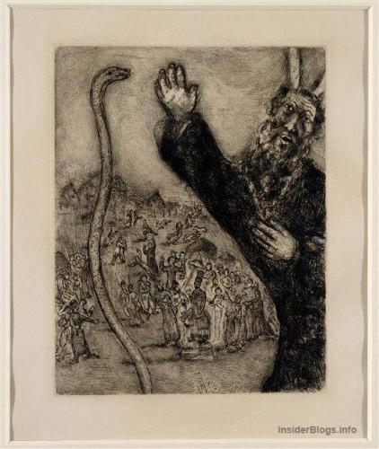
Mojžiš hodí zamestnanca, a to sa premení na hada. Spravuje latentnej energie, aby moc nad fyzickým. Sám v modernej mágie zamestnanca má prvoradý význam
Podľa Hermeticism lebku stlačené, lampa Osiris zmizol z dohľadu (tretie oko), a ľudia sa snažia získať informácie prostredníctvom vonkajších faktorov (rituály), a Mojžiš priniesol veľmi jasný signál o existencii vyšších skrytých božských energiou.
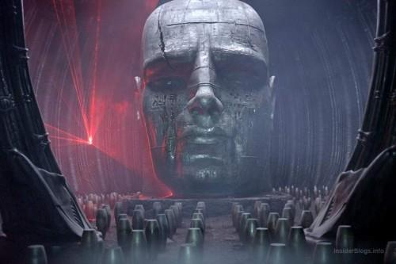
Súdiac podľa stupnice o ľudí v ráme, má svoje miesto v našom fyzickom svete
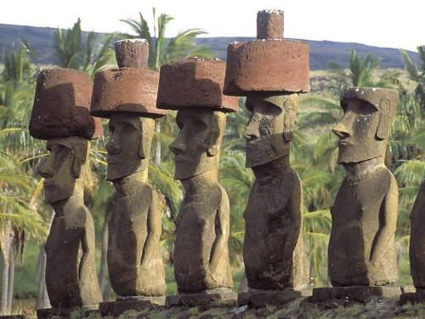
Veľkonočný ostrov obri. Súdiac podľa pokrývky hlavy Niektoré z nich vysvätený poznámky ušné lalôčiky
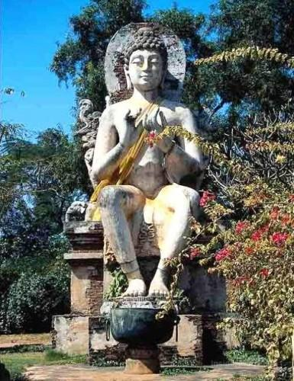
India, na vedomie, uši
Ak chcete žiť v uzavretom priestore, Atlantis zhutnenej telo, stále menšie veľkosti a má takmer moderné ľudskú podobu. Preto je možné, že sú bezcenné a vláda.
Prvý muž z ktorých sme boli vždy hovoril, že Adam Kadmon. Od neho, Dr John Dee a kreslil svoje vedomosti, poďme sa na to pozrieť podrobnejšie.
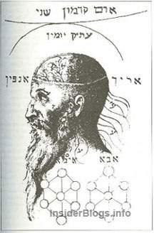
Adam Kadmon, androgynní

Adamov pád vyústil v kolaps vnútornej integrity pôvodného človeka s okolitým svetom protikladov. To je bolesť, ktorá postihla Atlantídu. Adam je nielen božský človek je popísané v kabale, ale tiež údaj predstavuje strom života.Podľa učenia Jacob Boehme, Adam, ktorý je hermafrodit môže reprodukovať bez hnojenia, ale aj priechodu hustými objekty. Existuje názor, že má aj na začiatku, to bolo v dokonalej rovnováhe. Po páde stratil maternicu, a bol úplne ponorený v hustom fyzickom svete a stala jemnejšie pripojenie nie je k dispozícii. Ale postupom času, tým, že oheň poznania v našej prírode, bolo možné prostredníctvom mystickej skúsenosti sa stotožňujú s najvyššou energetickú bilanciu, ktorá dala podnet k existencii modernej vedy a výroby.
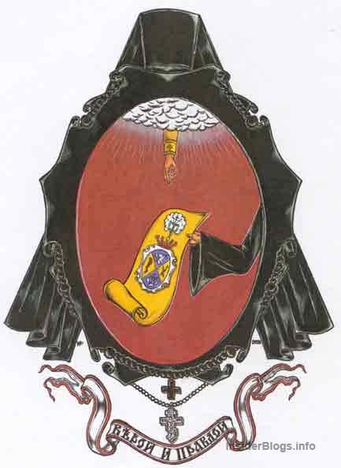
Znak rektor farské školy vo Voroneži v Kazani Kostol ieramonaha Paphnutius.

V modernej ére Holly Wood teraz to vyzerá takto.
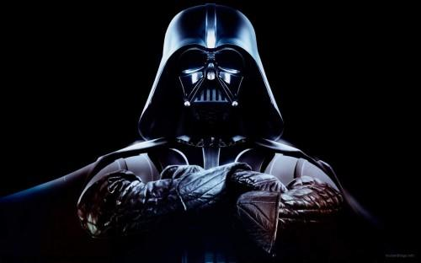
Moderná verzia
Magnetizmus
IB
Publikované 19. októbra 2013 07:54. Téma: autor témy , články .
Môžete sledovať všetky reakcie na tento vstup pomocou RSS 2.0 .
Môžete zanechať recenziu, ping do zatvorenej.

RECENZIE (33) NA "SIETE, DJ SETY, ANTLANTY MÁGIE"
- Arkon píše: 19.října 2013 v 12:14
- V jednej verzii Atlanteans - časť civilizácie gipreboreev (Arktída), vyberte cestu "obavy."
- 2 0
- [ Odpovedať ]
- Magnetizmus Zaslal: 19 október 2013 o 17:38
- @ Akron , Vďaka, budem vypracovať trochu, objednávky, ktoré sú veľmi aktívne v presadzovaní kresťanstva, verí, že Atlanta je ich predchodcovia.A na základe týchto poznatkov, technológií a vybudovať život, resp.
- 5 2
- [ Odpovedať ]
- Arkon Zaslal: 20 október 2013 o 10:49
- @ Magnetizmus , ach ...
- Ani o tom premýšľať.
- Ale v tomto prípade, západné pobočka kresťanstvo má analógie v oddelení Atlantis z Arktídy.
- A i geograficky podobný ...
- Zaujímavé.
- 0 0
- [ Odpovedať ]
- Alexey píše: 19.října 2013 v 14:25
- Opäť vinaigrette, ferrari ľúto. Moja otázka je. Prvé obrázky, tam je viac "zrkadla", 9 to vyzerá, ako píšete 7? Nemôžem vedieť, čo th?
- 6 4
- [ Odpovedať ]
- Magnetizmus Zaslal: 19 október 2013 o 17:35
- @ Alex , áno, zvyšok je Terra - Krajina (naše merania), samotný stred kúzelník, vzduch, voda, oheň - záleží, z operácií vykonávaných s duchmi nameraných dát.
- 7 2
- [ Odpovedať ]
- Daariets hovorí: 19.října 2013 v 20:56
- predĺžený zadný lebku, čo je trojuholníkového tvaru, čo je výrazný rozdiel od slovanského, trojuholníkové lebky majú niektoré vetvy Židov, a je známe, že nedostatok duhovnosti.Mozhet je skutočne jednoduchšie? som spomenúť, že viem, že dvaja ľudia so schopnosťami, jeden môžete prečítať informácie o minulosti a budúcnosti, len dotýka vás, môže ďalší prírastok darčeky a mnoho ďalších vecí), jediná vec je, že, ako to robia, že sa nedá vysvetliť, len viem, že je to vykonané v duchovnej oblasti, v subtílnym svete jasnejšie prehliadané a viac, takže cesta cez éteru), čo je všeobecne známe, že je nutné poznať skutočný svet a ako ísť na svetlo, čisté myšlienky jeden z nich, potom sa pridá)
- 1 0
- [ Odpovedať ]
- Arkon Zaslal: 20 október 2013 o 10:54
- @ Daariets : "Je v duchovnej oblasti, v subtílnym svete jasnejšie a viac v náhľade"
- Nie všetky z jemných svetov sú duchovné. Astrálne svet -. Svet klamstiev
- Spirit jednoduchšie (a správne, podľa môjho názoru) na dosiahnutie svetských úspechov.
- 0 0
- [ Odpovedať ]
- Magnetizmus hovorí: 19.října 2013 v 22:11
- @ Daariets , zbavený Prečo? Duchovnosť je iný, vrátane tme.
- 3 1
- [ Odpovedať ]
- Daariets Zaslal: 19 október 2013 v 23:40
- @ Magnetizmus , ak ste o mágiu, to nie je rozdelený na čiernu a bielu, len zlé veci v malom svete prijatého odpoveď, že tu nie ste (bumerang princíp, samoregulačné vesmír) tmavo čisto materiál, je nutné sa uchýliť k trikom dosiahnuť tokogo na celom svete, ktoré sú husté
- 1 0
- [ Odpovedať ]
- Alexey píše: 19.října 2013 v 22:12
- a napriek tomu sa mi zdá, že ste všetci pritiahnuté za vlasy. začali s Dr John Dee, a skončil Darth Vader na ceste príbehová niť stratil. a napriek tomu sa mi zdá, že si príliš nadšený Prometheus, tento film je jedna hlavná myšlienka - stvoril človeka, duše a Boh nie je.
- 5 1
- [ Odpovedať ]
- Magnetizmus hovorí: 19.října 2013 v 23:16
- @ Alex Nie, uši sa mojej ruky, nič je pod napätím. Všetko, čo sa týka toho, ako sú dnešné objednávky, a že z toho, čo sa odrazil od jeho činnosťou. Vaše právo veriť alebo nie, verte mi. Prometheus, som veľmi rád ich. Tu je Biblia o tom, čo stvoril človeka? Tu napríklad tmavej pleti, je prvorodený dushi.Afrikanskie kmene, u ktorých také zaujímavé tradície šamanizmu? Majú stále držať niť do minulosti. Vader, to je "cudzinec", ale skôr prototyp, z ktorých bojoval biblickú postavu v púšti. Každý, kto sa skrýva sám seba zvonku, ale nesie veľa vnútri. Myslíte si, že tam, kde také technologické pokroky?
- 4 3
- [ Odpovedať ]
- Magnetizmus hovorí: 20.októbra 2013 v 00:20
- @ Daariets , Ver mi, ja viem niečo o mágiu. Kúzlo začína s úmyslom. V malom svete za zlé skutky možnom pôvode v evolučnom zmysle. Myslím, že budete mať záujem o čítanie materiálov pre Torquemada. Verte mi, že princíp "bumerang" pracoval pre všetky naše existencie, nie vždy. Smutné, ale pravdivé.
- 4 2
- [ Odpovedať ]
- Daariets Zaslal: 20 október 2013 v 00:40
- @ Magnetizmus , je to ako vidieť (nie je možné klamať klame len hrá slová, zmrzačený jazyk pomoc) môžu byť usmrtené bez zabíjania najviac elitu to vie a úspešne používa, činely príliš môžu lietať
- 1 0
- [ Odpovedať ]
- Biely pešiak hovorí: 20.októbra 2013 v 00:42
- Pozrel sa Muž z ocele (ala Superman) http://unionpeer.org/topic/786509-chelovek-iz-stali-man-of-steel.html
- . Niibicheski Epichno aspoň z poslednej časti, ktorá sa zaoberala prevíjanie
- Che všeobecne chcem povedať - nie sa zapojiť do ezeterizmon fanatizma.Chto Vera robí to vás drží, posilňuje, ale to nedáva rast vedie do slepej uličky evolyutsii.Segodnya filmy mystický ohnuté náhradné samosoznanie.Ya vedomia a neviem, čo bude naše deti, ale neverím v Boha, nie ako ateisti -. to je, keď som ju potrebujú Verím, že (a dokonca aj hovoriť) Strata Bohu strácame duchovno / nravstvennost.Vova teraz obhajovať niečo, čo by zostať v našom boha zeme, Európa pre niečo, čo by sa vykonávať kult vonkajšie a hlásať autokracii (Boh interné) - ale či Boh nie je vnútorné ústa, čo? Padlý anjel je démon, a padshiybog? Diabol? Zostane z Európy rohy nozhki.Ved možno povedať, že nie je žiadny Boh, a ak budeme pokračovať v reťazi erekcii potom zvyšok nie je, takže je možné zabiť nežiaduce, si môžete dopriať v sin / cudzoložstvo / sodomie / Freedom . / sexuálna revolúcia (aj keď začiatok prešiel, sa snaží konsolidovať a legitimizovať)
- 'll všimnete, vo filme "muža z ocele" v priestore pri opúšťaní svoje vozidlo na druhú Superman je v póze ukrižovaného Krista - ktorý zabíja viera náboženské viere boh uložiť priestor - a ak len to, že to bolo skutočné, ak je Boh naozaj Ktorov všetko čaká - že by sa objavili dlhé a pretiahli, že viera práve teraz, druhý ťahal ľudstvo, a zo svojej podstaty nie je žiadny výklenok.
- Ak existuje Boh, ja si myslím, že tam je jednoducho taký, ako to čakáme na muravev.Muravi boha, a to naozaj potrebujeme mravca? Tak ideme na ďalšie tsivilizitsii mravcov a iných civilizácií aj pre ešte väčšie bozhestvennoy.Bog je vývoj do budúcnosti, Boh nám je, že som si vy.Nuzhno znovu vydaná bez straty korene posilniť korene robiť spoločnosť, národ a kultúru tohto národa silný, silný bez toho, že všeobecné razbredutsya mini viery (záujmy). To, čo platí?chlast medvede balalajka - Duck je západná vnímanie, a my sme tí, ktoré sme sami jednoducho štít a štít, ale sú, to znamená, že čin, a konať vo viere sme, áno, občas narazí, ale palicu - je medzníkom, ktorý riadi kyvadlo nas.Iisus Kresťanstvo nie je ísť, ak sa niečo fanatizmus pravil.Kogda dobrú sadu bude niečo lepšie som sa zmeniť pravidlá o spoločnosti sám o pravidlách spoločnosti drugie.No, budem meniť svoj ​​zmysluplný, kritické myslenie, a nie náhradou za self-filmy / samoindifikatsii.A " nepriateľ, "potenciálny" nepriateľ "sa bude zaoberať spôsobmi, aby sledovať filmy a ďalšie budem.Fursov povedal, že keď sme sa zastavili na štúdium ekonomiky ostatných ekonomiky, stratili sme" západ "(Anglo-Saxon drzosť), a ja s ním súhlasím, aj na západ, takže nie som národ a kultúra povedať, že sa posunuli gigimon upravleniya.To sme stratili ďalšie, iní sú jednoducho tí, ktorí sú na druhej viere - a bude rád, že som sa stratil, ak je ich viera je to, čo komunizmus bol Fuflo.Chto alebo iné ekonomika - viera v je alebo že komunizmus je kolektivizácia (podstata), a kapitalizmus (individualizácia) je zadok a osamelosť nie je tolpy.Eto Internet a iPhone, a to nezasluhuje kyuriositi kapitalizmus, tentoraz len trend, ale v systéme už kaoy iba v tejto vzťahu medzi ľuďmi a raznitsa.Sistema (komunizmus, kapitalizmus, atď) opredelayut pokroku, to áno, ale ak viete, je pravda, že pokrok, začal spomaľovať zashlemnymi prostriedky obriezka-Saxon sa 60. výročné zlé, a predtým, než že len keby Stalin bol živý MYB v inom živote žil, tam je len vojna na jeho rokoch a mierne poklesol rozladenie, a to, čo nám dal krok za socializmu (nepliesť s komunizmom), to ešte neje cez mozhem.Da kratšie, ktorí MCCP a že Durkee Vistula a toslo.
- 3 0
- [ Odpovedať ]
- Výber cesty?Odpovedané: 20.októbra 2013 v 01:58
- @ Biely pešiak , začnete sa páči ma :)!
- Môže byť priatelia?
- Váš pohľad na svet ... Ja sám som o tom premýšľal, ale ty!
- Nečakal som, že to od vás?
- Pozdrovlyayu - YOU, templári!
- ÁNO TO SEND ALL Chápeme, že je otec a ÁNO BUDEME otvorený po celý podstatou života z tohto sveta!
- Náš otec o porozumení Myslím, že Insider - otvoril všetky oči na "podstatu" z tohto sveta, ale prišiel o rozum a podľahol až je mi ľúto, že som tak nadeelsya sa niekedy stretnúť, bude integrovať "súcitný" pre našu vec a ľudia "egregors!" vybudovať "nový svet"!
- Tirana BEZ BEZ BEZ západnej perverz a užívať si A čo je najdôležitejšie - "nevedomosť", "slabosť" a "nerozhodný")!
- Odpusť mi, že skryl jeho "pravú podstatu" - som proti organizácii "ROD RDT", ale ja som pre, aby sa svet vidieť "viac" templárskych rytierov!
- Insiders Templar - ktorý sa stará o budúcom vývoji poriadku a svetový mier!
- Nechcel som byť ten, kto vždy chcel byť, ale obávam sa, že keď som sa konečne "zmenil strany", potom budem čakať na KARA!
- Bol som nehochu "Templář" - ale v živote chcete, aby som s nimi teraz?
- 0 1
- [ Odpovedať ]
- Biely pešiak hovorí: 20.októbra 2013 v 01:07
- Som tu na fóre s mužom viedol rozhovor, ktorý sme tam spory pravidelne vybuchnúť s kapitalistami / biznesnyakami.My hovoril protorgovlyu dobre účelom jeho ďalšieho predaja tovarov.Kstate saytik pre obchodných cestujúcich a tí, ktorí chcú, aby sa stal - komentáre od skutočných ľudí, života, bro dobré. http://www.biznet.ru/forum109.html/page-3?prune_day=100&sort_by=ZA&sort_key=last_post&topicfilter=all
- Takže:
- = HAT ==
- 90% v Taliansku a Španielsku v Rusku je druhý stupeň, ale ja nepísal, a nečítate
- + I =
- . Dobre, dobre
- Sú tam a napísal podnikania dnes je, že kvalita nebude predávať, pretože zajtra budete musieť kúpiť jeden potom príde a vaše podnikanie prosyadet.Vot vám sústrediť sa - bez plánovaného hospodárstva, ktoré je všetko plánovať rasschetov na všetkých (+ podmienkam, v ktorých musia byť prevádzkované) a harmonických ceny vecí (plus normálny mzdy bežných pracovníkov v tejto skvelej procesu) - potom je každý biznesmenishka otsebyatinku robí v všeobecnom trhu (všetky odreniny než seba, je to logické myslenie prežitie nevie a má strach, že zajtra tú-tuu) a dostať sa, že nevie, koľko vecí, ktoré ľudia majú, a ako skoro ľudia prídu znovu -. potom prišla jemne ľudia nahrať nekvalitný tovar, tak len pre istotu
- To znamená, že konkurencia sa rodí z nevedomosti Celková čísla vzťahy so všetkými a vytvára všetky nekvalitné - a potravinárske stroje a IIII ľudia skončia výsledkom je - degenerácia mozgu, pretože normálne, ako to bude možné, padajú, a tí, ktorí nemajú spadne nakoniec zomrie v priebehu generácie (y), alebo v každom prípade oskatinyatsya . degenerácia mozgu
- V polovici 90. rokov som si stále pamätajú a kečup a majonéza a zemiakovými knedľami a zmrzlina a všetko bolo tak lahodné, a stroja, potom to, čo bolo - Mercedes a BMW v 80. rokoch stále jazdí dnes, a oni boli rozdelené od 80. rokov každých 5 rokov, čo závit konkrétne fintiplyushka sdelanaya-potom ešte ticho predstavil plánovanie zastarávanie - to je naša narodec a kúpil do tejto kvalite v peknom obale - ale kapitalizmus bol vlkolak, a teraz vidíme jeho pravú podobu.
- A keď všetko otupeyut - že bude musieť čakať na niekoho alebo typu Stalin petra a otáčaním močiare vlkolakmi chakanutyh.
- P / S /: konkurencia vytvára kvalitu ako prvý, ale neskôr majú zlú kvalitu.
- Plánované hospodárstvo späť = dosť o baryg zhadnyuschih (pre kvalitné ššš)
- Ekonomika je matematika alebo psychológie?
- No, pár vidosikov
- Runaway Amerika Katasonov
- http://www.youtube.com/watch?v=2N7fJlXl8VA
- Spojené štáty oznámili vývoj priameho voin Rusko
- http://www.youtube.com/watch?v=Sh7b8ntdrVQ
- 0 0
- [ Odpovedať ]
- Magnetizmus hovorí: 20.októbra 2013 v 01:08
- @ Daariets , vo vašich slovách je zrnko pravdy.
- 0 0
- [ Odpovedať ]
- Biely pešiak hovorí: 20.októbra 2013 v 03:28
- http://ru.wikipedia.org/wiki/Супермен
- Pridám prevzaté z wiki: Tvorcovia Superman Tiež veril, že Siegel a Shuster status je - deti židovských prisťahovalcov - tiež ovplyvnený ich rabotu.Iznachalno Superman bol variácie v ťažkej váhe Doc Savadzha.Poskolku a Siegel a Shuster boli obaja židovského, niektoré náboženské komentátori a odborníci. pop kultúra, ako Rabbi Simcha Weinstein a britský spisovateľ Howard Jacobson predopolagali, že vytvorenie Superman čiastočne ovplyvnený Mojžiša [46] [47] a iné židovské prvky. Nie je to tak dávno, tento výklad bol schválený životopisov Larry Taye. [48] Napríklad názov Kryptonian Superman, "Kal-El", pripomína Židom. קל - אל, čo sa dá preložiť ako "hlas Boží" [49] el prípona znamená "Boh", možno nájsť aj v mene anjelov (Gabriel, Ariel) -. Lietanie humanoidné prostriedky, s nadľudskou silou. Tai navrhol, že tento "hlas Boží" je narážka na rolu Mojžiša ako proroka. [48] Navyše, rodičia Kal-El je poslať ho na lodi na nové adoptívni rodičia s cudzou kultúrou, aby ho zachránil pred istou smrťou, sa a Mojžišovi rodičia."Kryptonian rozprávanie o narodení a smrti prevzaté z knihy Genesis.
- 1 0
- [ Odpovedať ]
- Biely pešiak hovorí: 20.októbra 2013 v 03:38
- Bl .... zabudol skopipastit klakr-Kent (Superman) pracuje Zhurnalyugi v Metropolis, je to na počesť rovnakého filmu Metropolis 1927 goda.Za posledných pár rokov od rôznych ľudí z celého sveta, často počul zmienku o tomto filme. "Metropolis" (nemecky: Metropolis, 1927) - tichý celovečerný film napísaný Fritza Langa a písomné paralelný román spisovateľ Gabriele von harb Thea, a metaforický stupnice sci-fi Dystopia, ktorý sa stal najvyšším bodom a dokončenie vývoja nemeckého kinoekspressionizma. Film začína a končí vetou: ". Prostredníkom medzi hlavou a rukami musí byť srdce" Dej sa odohráva v budúcnosti. Obrovské futuristické mesto rozdelené na dve časti - horné Paradise obývaný "majstrov", a podzemné priemyselné pekla, prístrešie pracovníci zaradený do polohy končatín obrích strojov.
- 0 0
- [ Odpovedať ]
- Biely pešiak hovorí: 20.októbra 2013 v 03:39
- tuplyu zabiť http://ru.wikipedia.org/wiki/Метрополис_ (film, _1927)
- 0 0
- [ Odpovedať ]
- Endgame Zaslal: 20 október 2013 v 06:37
- @ Biely pešiak ,
- starý dobrý film, to sledoval na dlhú dobu a odišiel do svojej zbierky.
- Pre moderné kapitalizmus má ďalší film, nie filmische "muž v bielom obleku."Ja by som mu radia, aby sa vyzerať, že sa 50-xx rokov.
- 1 0
- [ Odpovedať ]
- Biely pešiak hovorí: 20.októbra 2013 v 03:56
- Templar level 37, štít prokachlsya 3 a 5 o múdrosti))
- Emir edinstvennoe viac Mene práve teraz, aspoň ako to je skutočné a čo som predložil fl
- Raj alebo zabudnutia - Venus Project (40 minút, ak sa premôcť - preformátovanie porozumenie, kam ísť)
- http://www.youtube.com/watch?feature=player_embedded&v=1S5NtAJ8fBw
- ak budete jesť Wellcome http://forum.insiderblogs.info/viewtopic.php?f=24&t=54
- 0 0
- [ Odpovedať ]
- Biely pešiak (ODPOVEĎ)Odpovedané: 20.októbra 2013 o 19:56
- @ Biely pešiak , "Venus Project" - projekt ROTSHTILDOV a Rockefeller!
- Môj priateľ Ilya vie o tom, že práve zničil "Utopia"!
- 0 0
- [ Odpovedať ]
- Biely pešiak hovorí: 20.októbra 2013 v 05:31
- Mimochodom len došlo, hra Bioshock Infiniti nedávno vydal a urobil veľa hluku (prítomný v hre a veľa kecy kvantových záhad) kačica v hre je jasná paralela s filmom Metropolis 1927
- tí, ktorí hrali pozrieť od začiatku až 10 minút (zaujímavé) - hra Všeobecne prvý hodish a diviť, všetci liečení všade kurva ako zárodku, ktorý dostal Marmont, a potom péro vie, v záhrade Eden páde na ríši divov.
- EAI vajcia (celá hra vo videu)
- Bioshock Infinite - The Movie (Complete Story a všetkých scénach)
- http://www.youtube.com/watch?v=6iZZg2qiBos # t = 543
- viac podrobností v tejto hre je tu zhromažďovanéhttp://forum.insiderblogs.info/viewtopic.php?f=14&t=43 # P326
- 0 0
- [ Odpovedať ]
- Alex Jones hovorí: 20.októbra 2013 v 14:59
- Pokiaľ ide o článok, dokonca nestojí za to diskutovať, a to aj nasáva z prsta.
- Pane, kde drive, pálenie aktuálne články v konšpiračné svetla sofistikovannye komentáre intelektuálmi?? Každý deň môžete stratiť svoj ​​pôvodný význam a originalitu. Spirit zasvätených ubúdalo?
- napísal ste, že nechcete písať o politike, ktoré chcete, ale nie, pozrieť sa hlbšie do každej politické spravodajstvo má komponenty konspiroogicheskie.
- Napríklad:
- Čo je bežné medzi začatím rozvodu Putin prisahá tajné Monash, ruský cisár zasnúbil požehnanie a tieň existujúce hlava ruskej pravoslávnej cirkvi??
- -Pripojovací závit medzi škandálu "shubohranilischem", Malta, Holy Fire dodávané v špeciálnom spôsobom a vziať do rúk nie uverejnený osobnosť??
- -Secret misie Arctic Sea, nepodarilo izraelský projekt "Yam-3", za účasti bývalého šéfa Transnefť Weinstock, spojivá Socar-Gunvor??
- A to jednoducho oceán
- Znaky a symboly vládnuť svetu, nie je slovo, a nie zákon / Konfucius
- Pozrite sa, analyzovať ďalšie misie vás čaká "záhradníctvo" partnerstvo
- Diskutujte o ďalší 13 15
- [ Odpovedať ]
- Magnetizmus Zaslal: 20 október 2013 v 23:15
- @ Alex Jones , áno, áno, veľké mysle. Len to, čo ste spomenie ako príklad, žuť toľkokrát, že takmer každý kút planéty mali čas na odstránenie film na túto tému. Bohužiaľ, okrem sarkazmus od vás obdržali nič. Preto vaše komentáre jednoducho nie je dôvod sa dozviete viac v zásade.
- 11 6
- [ Odpovedať ]
- Alex Jones Zaslal: 23 október 2013 v 12:43
- @ Magnetizmus ,
- Che raskudahtalis, akým smerom sa dáte a kudahchesh?? Váš bredyatinu, iste strácať čas čítaním. Žuť :) lopaty Conspirology
- 2 5
- [ Odpovedať ]
- Biely pešiak hovorí: 21.října 2013 v 17:00
- @ === Biely pešiak, "Venus Project" - projekt Rockefeller a ROTSHTILDOV
- Ilya Môj priateľ to vie, je mi ľúto, že zničil "utópia" ===!
- Len jedna otázka, povedal Rothschild rokfeller.Eto alebo veľmi dôležité.
- 2 1
- [ Odpovedať ]
- EmirOdpovedané: 21.října 2013 v 17:57
- @ Biely pešiak , nič nie je!
- On všeobecne opovrhujú všetci tí, ktorí sa usilujú o moc - jeho hlavným cieľom a spasenie ľudskosti - z neznalosti, lži a degradácia!
- Aj DREAM bude integrovať zasväteným osobám a Ilya - ROKOV oživiť projekt, ale namiesto toho!
- 1 6
- [ Odpovedať ]
- Biely pešiak Zaslal: 22 október 2013 o 19:30
- @ Emir ,
- Emir Vážený zmeniť asambláž bod, opustiť Objednať maniakalnoyparanoihttp://lazarev.org/ru/interesting/full_news/transcendentalnost_transcendence_5_chastej/
- čo Rothschild a Rockefeller esche.Vy alebo nie sledovanie videa, alebo zavesiť na všetkých etiketách dopredu.
- Děda späť v 70. rokoch hovoril o svojom futurizmu ala komunizmu - všetko, čo potrebujete na vybudovanie niekoľkých miest - chezh Rothschildovcami s vašimi Rockefellerovcov nie sú štiepky a nepostavili, pretože v vaše potreby, je ich proekt.Zachem zrútil Sovietsky zväz, ktorý by mohol opraviť, a by stvoril svet, ako je popísané v tejto dedko - môj dedko, proste PTS podobné komunizmu.
- komunizmus iba industrianalizme bol zapojený - a môj dedko nie je komunizmus, a technokracie "Sociocybernetics . "
- Dedo urobiť veľa videa interenete - pravdepodobne čítal smršť templárskych rytierov, je smiešny huby, zábavné kushat.On hovorí veľmi logické, vrátane a to nielen z hľadiska fyzikálnych techník realizácie, už má úspechy, ale aj s pohľad behaviorálnej psychológie cheloveka.Hren miazgy - to je nemožné povedať, a že nie je tak. s templármi a ich projekty všetky nudné, jeden môže vidieť cigánov.
- 0 0
- [ Odpovedať ]
- Magnetizmus hovorí: 23.októbra 2013 v 20:55
- @ Alex Jones , hrubosť Čo sofistikované, žiaril v rygalovki, takže ak pre odmerka sa rozhodol začať. Smer vzhľadom k prieskumu. A to je už na vaše tému, vaša realita je rozpoltená osobnosť. Alex Jones, kopirastov nešťastné, ale tak, aby sa prihlásil na cudzincov nekrútená meno. A áno, "vy" na vás, som neprešiel.
- 5 0
- [ Odpovedať ]
- Hep-oykat píše: 24.októbra 2013 v 22:05
- Jemné lietadla, paralelné svety, duchovné väzby mágie - áno, ipanulis konečne tu! Daj mi pár železničných zbraní, a generátor pre nabíjanie vpred v stredoveku, až do starovekých Grékov, v neolite - Ja vám tam také mlyat, mágiu, zabezpečiť, že po tisíce rokov dopredu v propishut kronike. Môžete vrh seba aj ostatných o hovno hlavy. Skutočnosťou je, že spracovanie informácií nie je možné, pretože objem e nadbytočné - len piť zelený čaj s červenou paprikou alebo dobrého koňaku a strčil do garáže. Predpokladá sa, že dobrí inžinieri sa špinavú prácu čistenie planétu a pre terramorphing. A áno, vaše zasvätenci s jeho "zjavenie" - jednoducho nie je lacné DARPA rozprávačov, alebo skôr ich projektu memetichnyh štruktúr a nové mytológie. Dobré zdravie a pochopiť, zvyšok - rakovina vajcia!
- 0 0
- [ Odpovedať ]
- Magnetizmus hovorí: 24.októbra 2013 v 23:40
- @ Ner oykat , ľutujem tých, ďakujem.
- 0 0
- [ Odpovedať ]

VAŠA RECENZIA
Meno *
Mail (nebude zverejnený) *
Site
Anti-Spam kontroluje
- Sedem = jeden

- Pondelok | - W | - Oddať | - Št | - Pá | - Sat | - Slnko
- "June
 | - 1 | - 2 | - 3 | - 4 | - 5 | - 6
- 7 | - 8 | - 9 | - 10 | - 11 | - 12 | - 13
- 14 | - 15 | - 16 | - 17 | - 18 | - 19 | - 20
- 21 | - 22 | - 23 | - 24 | - 25 | - 26 | - 27
- 28 | - 29 | - 30 | - 31

ČÍTAME

TAGY
- Ruskí tuk mačky Illuminati Kaddáfí Corporation kolaps dolára kolaps eurozóny zrútenia svetového poriadku kolapsuzotročenie Ukrajina Fed elitnej médiá ležíslobodomurári svetová vláda vymývanie mozgov realitu okolo nás vedomie, tajnýkonšpiračné teórie financieekonomika hospodárskej kríze

NADPISY
  - Téma Autor
  - Astrológia
  - Audio
  - Knižnica
  - RESIDENCE
  - David Icke (David Icke)
  - Internet
  - Film
  - LGBT
  - Správy
  - Numerológia
  - Diskusné fórum
  - Politické Demotivators
  - Náboženstvo
  - Články
    - Analytika
    - Banky
    - Genocída
      - Alkohol
      - GMO
      - lieky
      - Očkovanie
    - Sprisahania
    - História
    - Názor
    - Veda
      - Mimo
      - Iverologiya
    - Okultizmus
    - Politika
    - Media
    - Vedomie
    - Technológie
    - Ekonomika
  - Celkom pesdets
  - Fotografie
  - Chronicles: The Dark Ages začiatok
  - Channeling

WWW.INSIDERBLOGS.INFO

http://insiderblogs.info/seti-sety-antlanty-magiya/

